电气工程系通知
2023-2024-2学期第5号

2023-2024-2电气工程系期中作业教案检查安排
1、所有任课教师（包括中层领导和体育教师）于5月22日（星期三）下午放学前将教案、习题集和听课记录交到各系部办公室。
2、各班主任通知本班班长于5月22日（星期三）下午放学前将本班各科作业收齐置于讲台上备查、并在黑板上注明任课教师姓名、作业总次数、本班学生人数等信息。
3、下列检查人员于5月22日（星期三）18:50准时在电气工程系组办集合。
刘文霞、邱香云、刘快乐、刘艳芳(英)、院振军、崔艳梅、杜国金、张华江、高江梅、贺变香、阮艳、贺娟(建)、乔艳艳、张云、吴晓娥、王剑(电)、刘晓
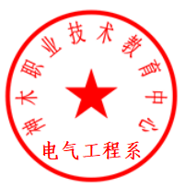
电气工程系
2024年5月22日

